**Тарасевич (в предыдущем браке Сушко) Ева (Tarasewiczowa (Suszkowa) Ewa)**

26 июля 18141 г – венчание с вдовцом Амильяном Тарасевичем с деревни Заречье (НИАБ 136-13-920, лист 21об, №9/1814-б (ориг)).

**НИАБ 136-13-920:** Лист 21об. **Метрическая запись №9/1814-б (ориг).**

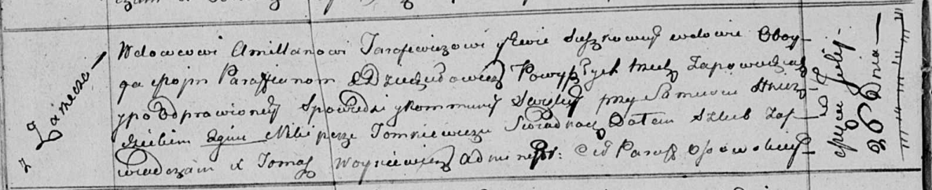

Осовская Покровская церковь. 26 июля 1814 года. Запись о венчании.

Tarasewicz Amillan – жених, парафии Осовской, вдовец, с деревни Заречье.

Suszkowa Ewa – невеста, вдова, парафии Осовской, с деревни Дедиловичи.

Hniezdzicki Samuś – свидетель.

Tomkiewicz Nikiper – свидетель.

Woyniewicz Tomasz – ксёндз.